МИНИСТЕРСТВО НАУКИ И ВЫСШЕГО ОБРАЗОВАНИЯ РОССИЙСКОЙ ФЕДЕРАЦИИ

Федеральное государственное бюджетное образовательное учреждение

высшего образования

**«КУБАНСКИЙ ГОСУДАРСТВЕННЫЙ УНИВЕРСИТЕТ»**

**(ФГБОУ ВО «КубГУ»)**

Факультет компьютерных технологий и прикладной математики

**Кафедра информационных технологий**

**ЛАБОРАТОРНАЯ РАБОТА PROTEGE**

**по дисциплине системы искусственного интеллекта**

Работу выполнила Д.А. Арабова

(подпись)

Преподаватель__________________________________________О.А. Бушуева

(подпись)

Краснодар

2023

**Задание и цель работы**

Задание: разработать систему классов для онтологии проектная деятельность.

Цель работы: ознакомиться с понятием онтологии в сфере представления знаний и основными типами онтологии. Освоить принципы проектирования с использованием встроенных инструментальных средств в среде protégé.

Решает проблему: поиска человека с определенными навыками или должностью.

**Обоснование предметной области для моделирования**

Выбор предметной области "проектная деятельность" обусловлен ее широким значением в жизни компаний.

Мой уровень осведомленности о поиске людей с определенными навыками и должность для проекта, и я, относительно, информирована о структуре проектов, о занимаемых должностях и необходимых навыков людей для выполнения определенной работы.

Онтология данной предметной области может охватывать различные виды проектов в IT сфере. Каждый вид может иметь свои характеристики и особенности.

Информация, содержащаяся в онтологии, будет включать в себя данные о должности, людях и их навыках.

Онтология проектной деятельности может быть использована для быстрого поиска человека с необходимыми навыками. А также занимающего определенную должность

**Методы приобретения знаний:** Анализ личного опыта общения с людьми, участвующими в различных проектах, также изучение сайтов для полного понимания структуры проектов, возможные должности IT сферы, участвующие в проектах и т.п.

**Термины и атрибуты предметной области**

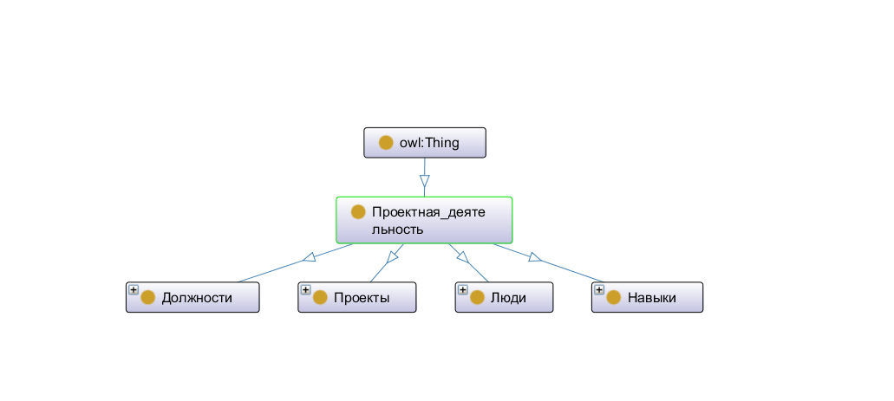

**Свойства понятий предметной области**

Свойства понятий предметной области " проектная деятельность " могут включать:

1. Дата рождения:

- Год рождения.

2. Льготы:

- Возможны льготы человека, занимающего должность.

3. Стаж:

- Стаж работы.

4. Судимость:

- Наличие или отсутствие судимости.

**Иерархия понятий**

Иерархия понятий в онтологии " предметная область " может выглядеть следующим образом:

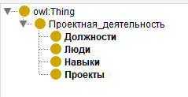

**Классы онтологии и их иерархия**

Всего 4 класса.

1. Должности:

* Android-разработчик
* Backend разработчик
* CI/CD разработчик
* DevOps
* Frontend разработчик
* Full-stack разработчик
* IOS разработчик
* IoT разработчик
* Product owner
* QA инженер
* SRE
* UX/UI дизайнер
* Автоматизатор инфраструктуры
* Администратор баз данных
* Аналитик данных
* Аналитик маркетинга
* Бизнес аналитик
* Блокчейн разработчик
* Веб-разработчик
* Веб-дизайнер
* Графический дизайнер
* Игровой разработчик
* Иконографический дизайнер
* Интерактивный дизайнер
* Интерфейс дизайнер
* Мобильный дизайнер
* Маркетинговый аналитик
* Мобильный маркетолог
* Облачный инженер
* Пользовательский аналитик
* Продуктовый маркетолог
* Проектный менеджер
* Системный администратор
* Специалист по безопасности
* Тестировщик локализации
* Тестировщик пользовательского интерфейса
* Тестировщик развёртывания
* Тестировщик совместимости
* Технический аналитик
* Технический писатель
* Цифровой маркетолог

2. Люди:

* Александр
* Алексей
* Вера
* Дея
* Диана
* Лилия
* Любовь
* Марк
* Мира
* Надежда

3. Навыки:

* Agile
* Angular
* C
* C++
* C sharp
* CI/CD
* Clojure
* CSS
* Dart
* Docker
* Flask
* Go
* HTML
* Java
* JavaScript
* Kotlin
* MongoDB
* MySQL
* PostgreSQL
* Prolog
* Python
* React
* Ruby
* Scala
* Scrum
* Solidity
* Oracle
* Swift
* Unity3D
* Unreal Engine
* XCode

4. Проекты:

* Приложение для A
* Приложение для B
* Приложение для X
* Приложение для Y
* Приложение для Z
* Приложение для D
* Приложение для I

**Классы и экземпляры классов**

Предоставлю примеры классов и потенциальных экземпляров в контексте онтологии " проектная деятельность ":

1. Должности:

* Android-разработчик
* Backend разработчик
* CI/CD разработчик
* DevOps
* Frontend разработчик
* Full-stack разработчик
* IOS разработчик
* IoT разработчик
* Product owner
* QA инженер
* SRE
* UX/UI дизайнер
* Автоматизатор инфраструктуры
* Администратор баз данных
* Аналитик данных
* Аналитик маркетинга
* Бизнес аналитик
* Блокчейн разработчик
* Веб-разработчик
* Веб-дизайнер
* Графический дизайнер
* Игровой разработчик
* Иконографический дизайнер
* Интерактивный дизайнер
* Интерфейс дизайнер
* Мобильный дизайнер
* Маркетинговый аналитик
* Мобильный маркетолог
* Облачный инженер
* Пользовательский аналитик
* Продуктовый маркетолог
* Проектный менеджер
* Системный администратор
* Специалист по безопасности
* Тестировщик локализации
* Тестировщик пользовательского интерфейса
* Тестировщик развёртывания
* Тестировщик совместимости
* Технический аналитик
* Технический писатель
* Цифровой маркетолог

2. Люди:

* Александр

Работает на должности: DevOps, Backend, Android разработчик, CI/CD разработчик

Имеет навык: XCode, Agile, Angular

* Алексей
* Вера
* Дея
* Диана
* Лилия
* Любовь
* Марк
* Мира
* Надежда

3. **Навыки:**

* Agile
* Angular
* C
* C++
* C sharp
* CI/CD
* Clojure
* CSS
* Dart
* Docker
* Flask
* Go
* HTML
* Java
* JavaScript
* Kotlin
* MongoDB
* MySQL
* PostgreSQL
* Prolog
* Python
* React
* Ruby
* Scala
* Scrum
* Solidity
* Oracle
* Swift
* Unity3D
* Unreal Engine
* XCode

4. **Проекты**:

* Приложение для A

Участвует в проекте: Диана, Дея

* Приложение для B

Участвует в проекте: Диана, Дея

* Приложение для X

Участвует в проекте: Любовь, Лилия, Александр

* Приложение для Y

Участвует в проекте: Любовь, Лилия

* Приложение для Z

Участвует в проекте: Мира, Марк

* Приложение для D

Участвует в проекте: Любовь, Надежда, Вера

* Приложение для I

Участвует в проекте: Мира, Александр, Марк

**Все свойства онтологии с указанием типов**

1. **Люди**:

* Стаж: (Data Property) int
* Дата рождения: (Data Property) int
* Льготы: (Data Property) string
* Судимость: (Data Property) string

2. **Должности**

3. **Навыки**

4. **Проекты**

**Заполненные экземпляры классов**

**1. Должности**

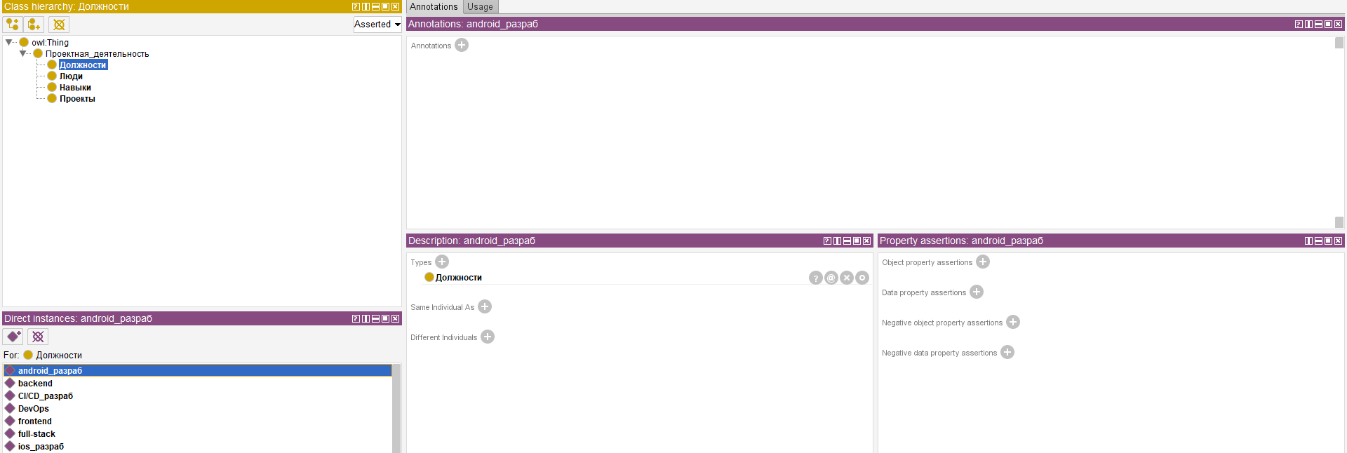

**2. Люди**

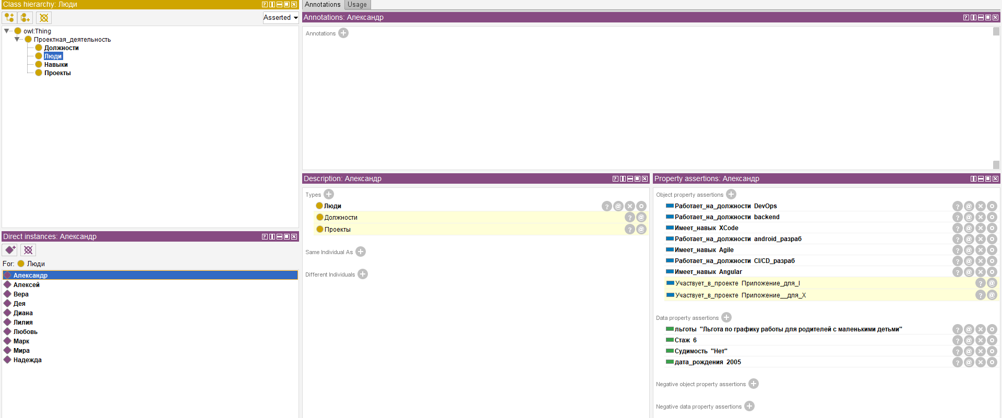

**3. Навыки**

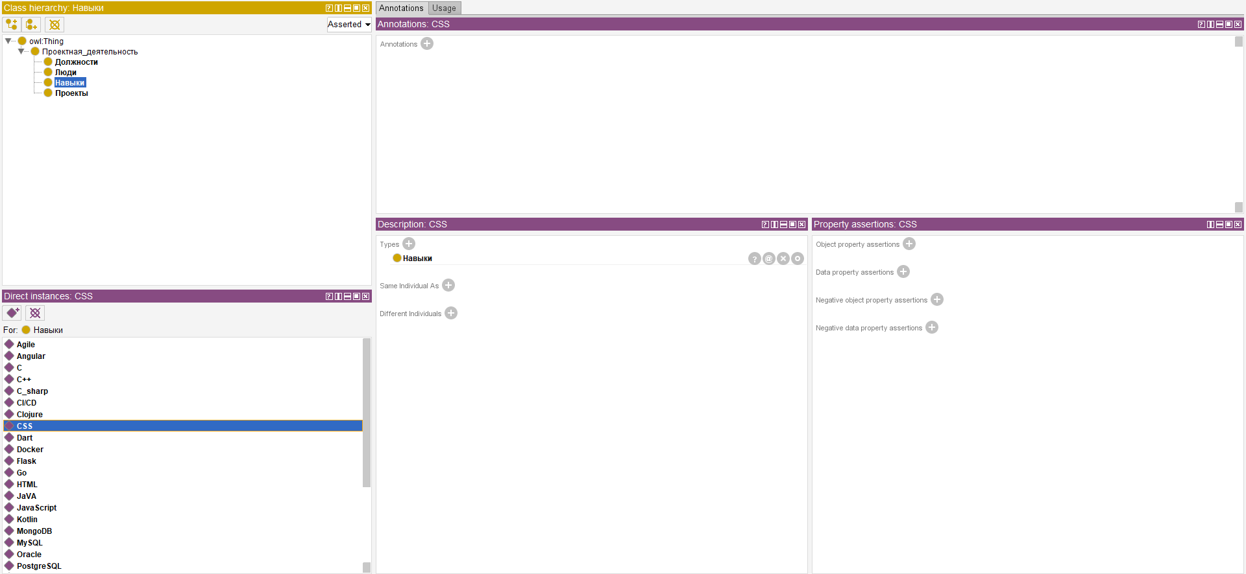

**4. Проекты**

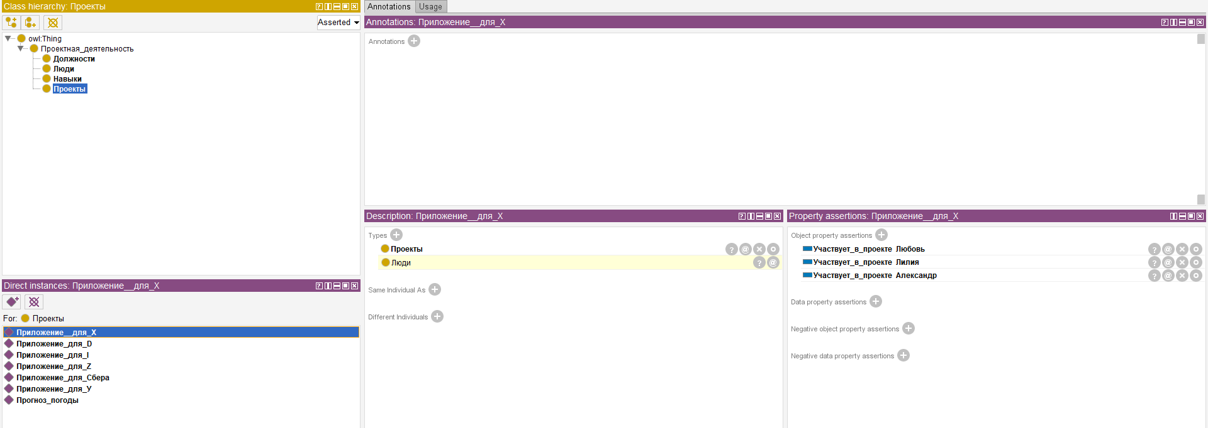

**Пример работы запросов**

DL Query:

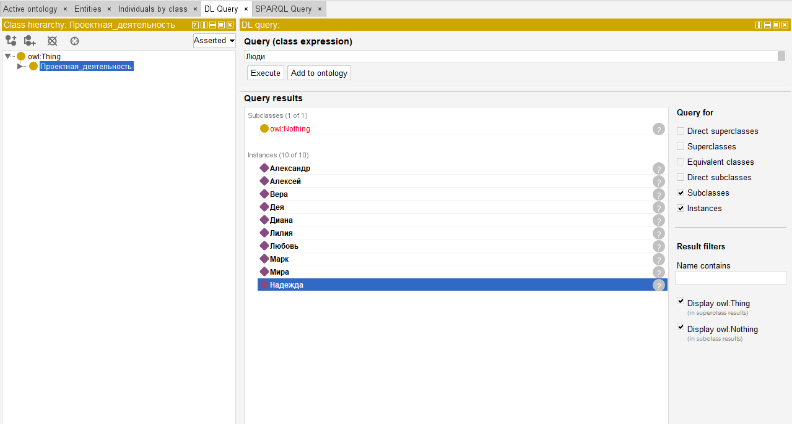

**Вывод**

На основе предоставленных ответов, была создана базовая онтология для предметной области “ поиск фильмов в кинотеатрах ”. В ходе работы были определены основные классы, атрибуты и свойства, представляющие элементы проектной деятельности.

Онтология охватывает различные варианты фильтрации запросов.